临县高级中学简介

一、学校概况
临县高级中学位于县城北郊万安里村，占地面积386亩，计划总投资3.5亿元，是一所公办现代化完全中学。学校依山傍水，风光秀美，交通便利，设施完善，设备先进，硬件建设达全省一流水平，可容纳120多个班级，学生总数6000余人。
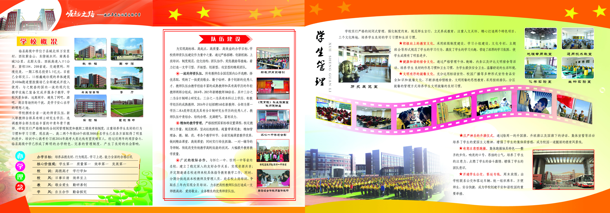学校于2014年9月1日正式启动，首届高一年级共招收1500名学生，2015年又招收1500名新生。现有在校生3000余人，专任教师249人。学校实行严格的全封闭管理制度，努力打造全市乃至全省名校。
二、学校管理
1、紧紧围绕管理和教育，以现代学校制度建设和管理模式为依托，以德育工作为抓手，以教学工作为中心，以教师专业成长为关键，以特色创建为突破，逐步建设一所教师敬业、乐业，学生有良好行为习惯和学习习惯、德智体美劳全面发展，管理科学、特色鲜明的学校。
2、以“学生第一，质量第一，效率第一，发展第一”为核心价值观，以“高德高才，学行学知”为校训，以“日事日清，效率至上”为校风，以“敬业爱生，勤研善创”为教风，以“勤思苦钻，合作探究”为学风，创建“两个特色项目”，打造“三个文化阵地”全面开展内涵丰富、特色鲜明的学校文化建设，
3、不断健全规章制度、规范办学行为，狠抓队伍建设、打造精兵强将，完善基础设施、优化育人环境，全面提高教育质量,培养人格健全、品德良好、行为规范、学习刻苦、能力全面的合格公民，为学生的健康成长、终身发展奠基。
三、办学效应
学校开办以来，以一流的硬件、先进的理念、严格的管
理、高效的课堂教学模式以及良好的办学效果初步产生了良好的社会影响。

